WJD-BST-01D点钞机报价单
一、产品描述：

序号 | 品名 | 型号 | 单位 | 数量 | 不带税 | 带税
1 | 人民币鉴伪点钞机 | WJD-BST-01D | 台 | 1 |  | ￥3350.00
2

二、产品描述：

功能特点
- 全面兼容，新旧版钞票可混点，也可单独点验。
- 高精度的鉴伪能力：对新、旧版钞票均具有荧光、磁性、红外、安全线、光谱等多种鉴伪功能。特别是对新版钞票的安全线，采用了定量检测方法，从而使其鉴伪精确度大大提高。
- 全面兼容，混点、清分、挑夹版等功能一应俱全。具有幅面检测功能，可从各种大券面的钞票中挑出小券面的钞票。此外，还有累加、预置、检测半张、裂张、夹张、连张、重张等功能，可自动启停、自动清零，检测到假币立刻停机报警，
- 预留有电脑接口，可配外接显示器。
- 具有吸尘、防电击、防漏电功能。
- 机器设计新颖、美观大方、界面友好、操作便利。
- 产品质量符合GB16999-1997《人民币伪钞鉴别仪》和中华人民共和国金融行业标准JR/T0002-94点钞机的要求。
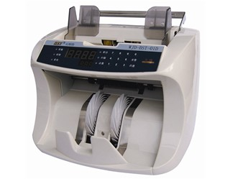
技术指标
- 点算速度:＞900张/分钟
- 计数显示：1-9999张
- 预置数显示：1-999张
- 外型尺寸：275×195×230mm
- 电源：AC220V/50HZ
- 功率：＜55W
- 重量：5.5kg
- 噪音：≤60db
三、联系方式：
深圳贝斯特机械电子有限公司
地址： 深圳市南山区马家龙工业区十四栋三楼
联系人：张建锋（先生）
电话：+86-755-86223101 13534200836
传真：+86-755-86006270
网址：http://www.bst-counter.cn
Email：bst1991@bst-counter.cn

